永航科技简介
- 公司介绍
北京永航科技有限公司成立于2005年， 是一家拥有资深技术基础的专业网络游戏开发制作商。公司秉承“自主研发最前沿的三维引擎，并以此开发制作最优质的网络游戏”的经营理念，以“致力于为全球玩家提供最健康、最时尚、最快乐的游戏体验“为战略目标，不断开拓进取，自我创新。
2007年，腾讯游戏和永航科技结合，使公司在市场运营方面拥有绝对优势，并有“腾讯北京游戏研发基地”之称号。
截止到2016年5月，永航员工总数接近600人，总部设在北京。
公司官网：www.h3d.com.cn
- 文化基因
坚持：我们坚信坚持、携手同行，是成功最重要的因素。
时尚：时尚是一种态度，我们把他融入了生活、工作、休闲中。
结果：没有沟通不了的问题，解决不了的难题，为了同一个目标和结果，我们无往不前。
创新：这里每天都有很多技术难题被攻克，更多新的游戏理念诞生，创新，从未停止。
团结：来了永航就是一家人，就是兄弟姐妹。
- 明星产品
《QQ炫舞》：永航科技首款3D大作，登录腾讯游戏平台已8年，作为腾讯游戏平台主力产品，目前注册人数已突破2亿，同时最高在线破300万，是世界罕见的人气力作。
《炫舞时代》：秉着“传承经典,全面超越”的信念,经历近四年的精心研制， 2012年4月强势上线。
《全民炫舞》：永航科技首款手机游戏产品，倾注工程师们一年多研发和锤炼，2014年3月隆重现世。
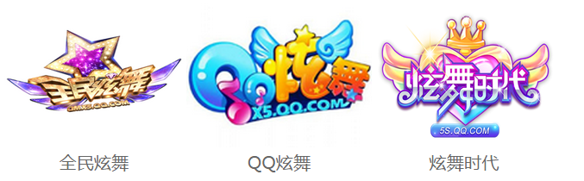
- 人才吸引力
- 明星创始人
如果你没有听说过姚勇，但你一定听说过水木年华和《QQ炫舞》。姚勇长发飘飘带着艺术气息，他的青春与摇滚音乐息息相关，沉浸在清华校园里那段最真实的青春岁月，和乐符一起跳动。而后他的人生开始了一次深刻的转折，退出充满激情跃动的音乐圈，一头扎进网络游戏领域，开发H3D引擎，成为永航科技的创始人，并且已经带领我们走过了第11个年头。他提倡的团结、坚持、时尚、创新的文化基因，成为激励永航人奋勇前行的源源动力。
- 腾讯北京游戏研发基地
2007年获得腾讯注资，近年专注成为其旗下的北京游戏研发基地，已开发多款爆款产品。最具代表的QQ炫舞游戏，作为腾讯游戏平台主力产品，注册人数已突破2亿，同时最高在线破300万，是世界罕见的人气力作。
- 高薪资全福利
极具业内竞争力的薪酬体系，年底双薪。技能突出者，年薪可达20-30万。 同时拥有五险一金，带薪假期，定期出游，娱乐室，中医问诊，新人Party等多重福利，绝对让你眼花缭乱。
- 优越的地理位置
公司地处东四十条与东直门中心位置，地铁东四十条或东直门下车，步行5分钟即可到达。

- 快速成长型企业
为了实现企业的规模化与产品的多样化，多条产品线正在同时开发与运营（包括端游与手游项目），另有多个孵化器项目也在积极筹备中。
- 扁平化管理
简单、明晰，每个人都有机会去尝试和找到适合自己的职业发展路线。没有等级分明的职级划分，公司职位的扁平化不仅让晋升的机会更多，而且公司内部的人际关系也非常简单，不用因为工作外的事情分神。
- 完善的游戏研发体系
这是我们最引以为傲的法宝与秘籍，十年的技术积累与不断追求创新的精神，帮助我们拥有了完善的游戏软件研发流程以及严谨的质量监控体系，这些都可以帮助刚入职的小伙伴们快速适应新状态，在最短的时间内进阶自身实力。这里，就是游戏研发者最好的学习殿堂！
- 与牛人并肩
由清华等国内顶级高校学子组成的核心管理团队，为永航注入了强大的文化基因。在这里，我们可以与享誉业内的牛人们一起并肩作战，他们不仅是你的导师，也是你的家人。Yes! We are family!
- 独特的玩家团队

在永航存在着一支奇特的团队，他们曾经只是普通的游戏玩家，现在却可以将自己的经验和理念融入到游戏设计中，让上亿人体验到时尚与快乐。没错，这是我们可以为你带来的， 与你共同创造梦想的力量。
欲了解更多详情，请扫描右侧二维码或关注“永航科技招聘”官方微信号

